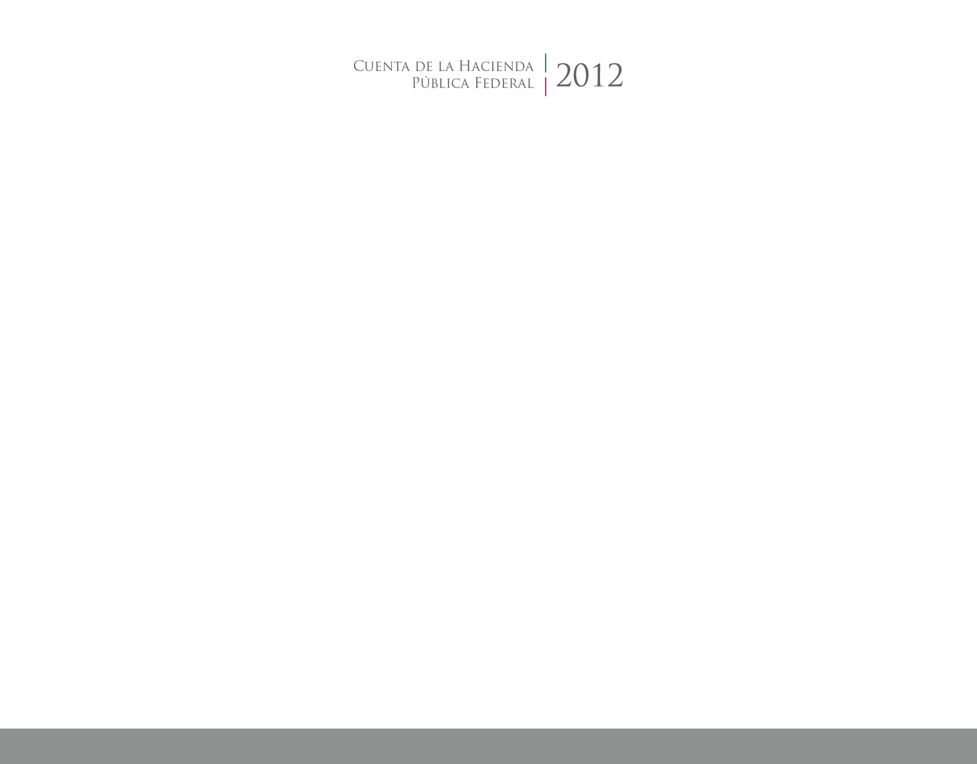

**Información**

**Programática**

2016

2014





CUENTA PÚBLICA

ENTIDAD FEDERATIVA DE TLAXCALA